Построение матрицы попарных расстояний.
Программой eprotdist построил матрицу попарных расстояний ортологов моего белка. Выходной файл назвал ortho.dist; на вопрос о методе ответил по умолчанию.

Реконcтрукция неукоренённого дерева методом Neighbor-Joining.
Программой eneighbor реконструироавал филогенетическое дерево исходных последовательностей. В качестве входного файла ("Distance matrix") использовал ortho.dist. Выходные файлы назвал ortho.nj ("Output file") и ortho_nj.tre ("Tree file"). На остальные вопросы ответил по умолчанию (нажатием "Enter").
+------------------RHO_TREPA
!
--9---------------------RHO_BORBU
!
! +---------RHO_ECOLI
! +--2
! ! +-----------RHO_NEIGO
! +--4
! ! ! +--------RHO_RHOSH
! ! +----1
+--8 +----------RHO_RICPR
!
! +---------------------RHO_HELPJ
! !
+--7 +------------------RHO_AQUAE
! +--5
! ! ! +-------------------RHO_BACSU
+--6 +--3
! +-----------------------------------RHO_STRLI
!
+--------------------RHO_THEMA

Реконcтрукция укоренённого ультраметрического дерева методом UPGMA.
Ещё раз запустил программу eneighbor с теми же входными данными, что в предыдущий раз, но на вопрос "Neighbor-joining" ответил "N" (то есть "нет"; при таком ответе программа использует метод UPGMA).
+----------RHO_ECOLI
+--2
! +----------RHO_NEIGO
+--3
! ! +---------RHO_RHOSH
+--4 +---1
! ! +---------RHO_RICPR
+--5 !
! ! +----------------RHO_TREPA
+--6 !
! ! +------------------RHO_AQUAE
+--7 !
! ! +-------------------RHO_BORBU
! !
+-------9 +-------------------RHO_HELPJ
! !
! ! +--------------------RHO_THEMA
-10 +--8
! +--------------------RHO_BACSU
!
+----------------------------RHO_STRLI

Нахождение предположительного корня неукоренённого дерева.
Методом UPGMA корень выделяется между ветвями RHO_STRLI и всеми остальными последовательносями и назван он программой 10-ым узлом. В неукоренённом дереве, если мы поставим соответствующий корень, то он будет находиться на одной из двух ветвей, отходящих от третьего узла, а конкретнее, эта ветвь будет делить листья на два подмножества: {RHO_STRLI} и {все остальные}.

Деревья неукоренённое и укоренённое, соответственно:
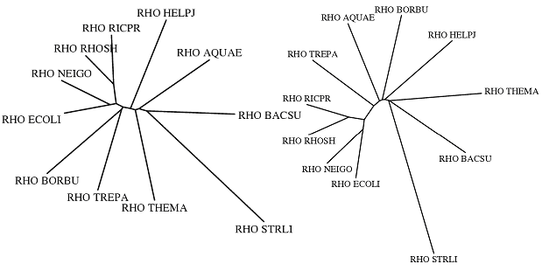

Реализация алгоритма UPGMA "вручную".
 | 1 | 2 | 3 | 4 | 5
1 RHO_ECOLI | 0.00000 | 0.37576 | 0.39642 | 0.42160 | 0.54061
2 RHO_NEIGO | 0.37576 | 0.00000 | 0.49377 | 0.48740 | 0.59197
3 RHO_RHOSH | 0.39642 | 0.49377 | 0.00000 | 0.33211 | 0.55847
4 RHO_RICPR | 0.42160 | 0.48740 | 0.33211 | 0.00000 | 0.61597
5 RHO_TREPA | 0.54061 | 0.59197 | 0.55847 | 0.61597 | 0.00000

По диагонали стоят нули – они соответствуют тому, что последовательность гомологична сама себе. Если мы будем брать разные последовательности из горизонтального и вертикального ряда и смотреть, насколько они схожи, в ячейке пересечения, то число, которое мы там увидим, будет отлично от нуля, что говорит о том, что последовательности не идентичны полностью, как в первом случае. Итак, выберем из этих чисел наименьшее (здесь надо заметить, что числа располагаются симметрично относительно диагонали). Наименьшее число будет означать наибольшее сходство двух гомологов. В таблице находим его, оно равно 0.33211 – настолько вот близки между собой 3-ий и 4-ый гомологи. Ну а если они настолько близки, то было бы разумно объединить их, вывести от одной, неизвестной нам предковой последовательности, которую назовём k. Таким образом, мы образовали наш первый кластер. Подсчитаем длины ветвей в нём. В соответствии с гипотезой молекулярных часов L.Pauling, они должны быть равны между собой, поэтому данное в матрице расстояние просто делим на два:

d(4,k)=d(3,k)=d(3,4)/2=0.33211/2=0.166055.

Тогда исходная матрица преобразуется в таковую следующего вида:

 | 1 | 2 | 3,4 | 5
1 RHO_ECOLI | 0.00000 | 0.37576 | 0.40901 | 0.54061
2 RHO_NEIGO | 0.37576 | 0.00000 | 0.490585 | 0.59197
3 RHO_RHOSH,  4 RHO_RICPR | 0.40901 | 0.490585 | 0.00000 | 0.58722
5 RHO_TREPA | 0.54061 | 0.59197 | 0.58722 | 0.00000

Здесь мы уже видим кластер. Но! Нужно подсчитать расстояния от этого кластера до последовательностей 1,2 и 5. Это не очень сложно, но трудоёмко: нужно искать среднее арифметическое каждого из 1,2 и 5 с двумя гомологами из кластера:

d(1,3or4)=[d(1,3)+d(1,4)]/2=[0.39642+0.42160]/2=0.40901,
d(2,3or4)=[d(2,3)+d(2,4)]/2=[0.49377+0.48740]/2=0.490585,
d(5,3or4)=[d(5,3)+d(5,4)]/2=[0.55847+0.61597]/2=0.58722.

Полученные значения вносим в матрицу вместо старых в соответствующих элементах, соблюдая симметричность относительно диагонали. А теперь повторяем операцию сначала, но на этот раз я буду короче описывать действия. Ищем новый кластер, т.е. ищем наименьшее число в получившейся матрице – это 0.37576, которое соответствует 1-ому и 2-ому гомологам. Вычисляем:

d(2,m)=d(1,m)=d(1,2)/2=0.37576/2=0.18788.

Заметим только, что на сей раз предковая форма была обозвана нами m, тем самым мы не отождествляем её с k. Тогда получаем следующую такую матрицу:

 | 1,2 | 3,4 | 5
1 RHO_ECOLI  2 RHO_NEIGO | 0.00000 | 0.4497975 | 0.56629
3 RHO_RHOSH,  4 RHO_RICPR | 0.4497975 | 0.00000 | 0.58722
5 RHO_TREPA | 0.56629 | 0.58722 | 0.00000

На этот раз работы остаётся поменьше: надо вычислить расстояния от кластера {1,2} до кластера {3,4} и последовательности 5 (последовательности обозначены цифрами только для краткости):

d(1or2,3or4)=[d(1,3)+d(1,4)+d(2,3)+d(2,4)]/4=[0.39642+0.42160+0.49377+0.48740]/4=
=0.4497975,
d(1or2,5)=[d(1,5)+d(2,5)]/2=[0.54061+0.59197]/2=0.56629.

Эти результаты уже внесены в матрицу, расположенную выше. Не забываем, конечно, соблюдать симметричность при заполнении. Мы видим, что теперь уже нам известно расстояние между двумя кластерами {1,2} и {3,4}, равное 0.4497975. Т.е. мы получили уже большой кластер {1,2,3,4} и одиноко стоящую последовательность 5. Нехорошо! Надо и её включить в дерево. Для этого вычислим длины ветвей в объединении 5 и этого самого:

d(5,1 or 2 or 3 or 4) = [d(5,1)+d(5,2)+d(5,3)+d(5,4)]/4=[0.54061+0.59197+0.55847+0.61597]/4=0.576755

Исходя из последних данных, «перекраиваем» матрицу и получаем вот это:

 | 1,2,3,4 | 5
1 RHO_ECOLI  2 RHO_NEIGO  3 RHO_RHOSH,  4 RHO_RICPR | 0.00000 | 0.576755
5 RHO_TREPA | 0.576755 | 0.00000

Всё, на этом наши действия завершены и можно строить дерево! В топологическом виде получаем: (((3,4),(1,2)),5). Теперь мы здесь цифры заменим на настоящие названия: (((RHO_RHOSH, RHO_RICPR),( RHO_ECOLI, RHO_NEIGO)), RHO_TREPA). Остаётся только написать цифры – длины ветвей. В традициях графов – это длина ребра висячей вершины. Обязательно нужно учесть, что мы вычисляли в нашем дереве, или графе расстояние между висячими точками, т.е. полный путь. Поэтому при построении ветвей дерева нужно вычитать. Итак, напишем: (((RHO_RHOSH:0.166055,RHO_RICPR:0.166055):0.05884375,(RHO_ECOLI:0.18788,RHO_NEIGO:0.18788):0.03701875):0.06347875,RHO_TREPA:0.2883775);. Хотите визуально увидеть дерево? Пожалуйста:

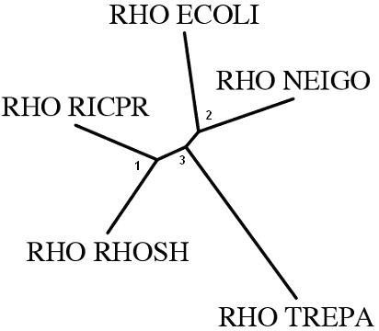
Дерево неукоренённое, но корень находится где-то между 3-им узлом и RHO_TREPA.

